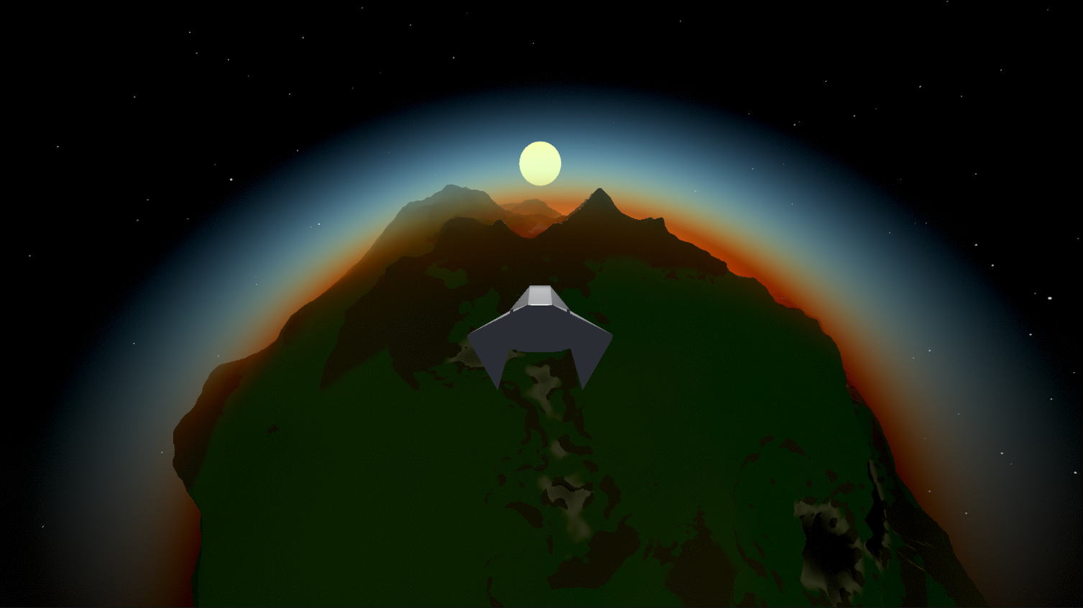

**The outer space**

**Для** **платформ**: PC.

**Возрастное** **ограничение**: 12+

**Жанр**: Приключение

**Команда**: Океанские Бродяги

**Концепция**

В настоящее время астрофизика – одна из самых развивающихся наук. Чтобы привлечь внимание школьников к данной дисциплине, было принято решение сделать игру, в которой будет упрощённая космическая модель. Изначально планировалось сделать 2 пункта в меню, 1 – реальная модель солнечной системы, 2 – развлекательная игра с упрощённой космической моделью. Но в связи с малым количеством времени, была реализована только развлекательная игра. По концепции развлекательной игры – Рубик должен искать пригодным для жизни условия, постоянно встречаясь с испытаниями. Испытания могут быть выражены космическим дождём или врагами (нипами) на территории разных планет. Также планировалось ввести разные механики, такие как разведение огня, рубка дерева и т.д.. В будущем игра будет доработана и выставлена на площадке Steam.

**Стратегия монетизации**

1) Внутриигровые покупки

В игре планируется добавить магазин обликов на воздушные корабли, персонажи и т.д., а также будет доступна покупка других летательных конструкций.

2) Продажа внутриигрового контента

Дополнительный развлекательный контент будет продаваться, в дополнительном контенте будут: новые модели кораблей, новые планеты, новые мобы и т.д..

**Сюжет**

В глубинах космоса, на краю известной вселенной, существовала планета Аврора. Эта планета обладала уникальными технологиями и ресурсами, которые привлекли внимание многих рас и фракций из других уголков галактики. После масштабной войны планете Авроре настал конец. Единственный выживший поселенец планеты – Рубик, завладевший тайными технологиями, ищет пригодные для жизни условия, чтобы продлить свой род.

**Геймплей**

Основой геймплея данного проекта является исследование процедурно генерируемых планет. Игрок, находя предметы и артефакты, собирает данные о планете, выясняя то, насколько она пригодна для жизни. Найдя нужную планету, игрок должен ее окончательно терраформировать, параллельно узнавая ее историю через сбор и анализ данных об атмосфере и биосфере. В случае если планета не пригодна для жизни, то игрок может покинуть планету, улетев на своем корабле за пределы системы.

Управление:

Для поворота камеры используется мышка

Игрок:

1. W — движение вперёд

2. S – движение назад

3. D – движение вправо

4. A – движение влево

5. F – сесть в летающий корабль

6. SPACE – прыжок

Летающий корабль:

1. W – ускорение вперёд

2. S – ускорение назад

3. Q – крен влево

4. E – крен вправо

5. F – выйти из летающего корабля (При условии, что корабль находится на поверхности планеты)

6. SPACE – поднять корабль вверх

7. Left Shift – опустить корабль вниз

**Дизайн уровней**

Для создания уровней был использован алгоритм, процедурно генерирующий поверхность планет, что позволяет избавиться от монотонного создания уровней. Алгоритм использует compute shader для быстрой генерации карт высот, накладывающихся на сферу, образуя поверхность планеты. После чего рассчитываются нормали и uv координаты меша планеты для того, чтобы назначить цвета при помощи шейдеров.

**Модели и эскизы**

Модель космического корабля и сгенерированный меш планеты

